ҚАЗАҚСТАН РЕСПУБЛИКАСЫ БІЛІМ ЖӘНЕ ҒЫЛЫМ МИНИСТРЛІГІ
АТЫРАУ ПОЛИТЕХНИКАЛЫҚ КОЛЛЕДЖІ

«Бекітемін»
Директордың оқу ісі
жөніндегі орынбасары
_________ М.Сейтқалиев
«____» _________2013 ж.

АШЫҚ САБАҚТЫҢ ӘДІСТЕМЕЛІК ӨҢДЕУІ

Тақырыбы: «Символдар мен абзацтарды форматтау әдістері. Тізімдерді құру»

Пәні: Қолданбалы информатика

Жаратылыстану-математика
Пәндік-циклдік комиссия ПЦК Дайындаған:
отырысында қаралды және келісілді информатика пәнінің
Хаттама № _________ оқытушысы
«____» ____________ 2013 ж. _________ Ж.Жұмашев
ПЦК төрайымы
__________ Ш.Сарсембиева

АТЫРАУ- 2013

Сабақтың тақырыбы: Символдар мен абзацтарды форматтау әдістері. Тізімдерді құру

Сабақтың мақсаты:
Білімділік: Microsoft Word редакторында құжатты пішімдеу тақырыбы бойынша оқушылардың білімін тексеру, Иллюстрациямен жұмыс жасау ережелері және сауатты теру дағдысына қалыптастыру.
Тәрбиелік: Оқушыларды жылдамдыққа, өз ойын жеткізе білуге, басқаның пікірін талқылай алуға, пәнге деген қызығушылығын арттыру, атамекеніне деген сүйіспеншіліктерін арттыруға дұрыс бағыт – бағдар беру, оқушыларды патриоттық рухта тәрбиелеу.
Дмытушылық: Оқушылардың ойлау қабілеті мен дағдысын дамыту: тақырыпқа байланысты автофигуралармен суреттер салу, өз бетімен іздену арқылы логикалық ойлау қабілетін дамыту.

Сабақтың түрі: практикалық жұмыс
Сабақтың әдісі: СТО технологиясының стратегиялары: ЖЕГСО, ортада қалам, БББ
Пән аралық байланыс: Қазақ әдебиеті, қазақ тілі, қолданбалы дизайн.
Сабақта қолданылатын көрнекі құралдар: ДК, проектор, интерактивтік тақта.

Жүру барсы
І. Ұйымдастыру
Оқушылармен амандасыу, оқушыларды тексеру, аудиторияның тазалығын бақылау. Оқушыларды сабаққа дайындау. Сабақтың мақсатымен таныстыру. 1, 2, 3 сандары арқылы топқа бөлу. Топ басшысын тағайындау.

ІІ. Үй тапсырмасын тексеру
- Саған сұрақ, маған жауап (әр сұраққа бір балл)
1. Операциялық жүйе дегеніміз не?
2. Windows операциялық жүйесінің концепсиясын қалай түсінесін?
3. Операциялық жүйені баптау дегенді қалай түсінесін?
4. Windows операциялық жүйенің құрамдары
5. Windows 7 операциялық жүйесінің мүмкіндіктері
6. Дұмыс үстелін баптау қандай командалар арқылы орындалады?
7. Операциялық жүйені бауптау қандай панельдің көмегімен жүргізіледі?
8. Тышқан параметрлерін баптау деген не?
9. Есептер тақтасы деген не?
10. Windows операциялық жүйесінің стандарт қосымшалары

Тест тапсырмасы
Тест тапсырмасы. Интерактивтік тестілу арқылы.

- Файлдардың түрін анықтайтын қосымша параметр:
А) Кеңейтілуі
Б) Өлшемі
С) Сыйымдылығы
Д) Атрибуттары
Е) Атауы

- Объектіні ерекшелеуге мүмкіндік беретін тышқанмен басқарудың негізгі тәсілі:
А) Тышқанның сол жақ батырмасы
Б) Екі рет шерту
С) Тышқанның оң жақ батырмасы
Д) Сүйреп көшіру
Е) Тышқанның оң жақ батырмасын 2 рет шерту

- Таңбаланған көшірме (ярлык) пиктограммасы деп мынаны айтамыз:
А) Таңбаланған көшірмені ашқанда оған сәйкес программа іске қосылады
Б) Оны ашқанда ішіндегі мазмұны көрсетілетін қапшық
С) Жоғарғы оң жақ бұрышы бүктелген пиктограмма
Д) Төменгі сол жақ бұрышында кішкене бағыттаушы бар пиктограмма
Е) W әріпімен берілген пиктограмма

Терезені басқару батырмалары нені білдіреді (1-сурет)?
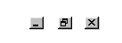

А) 1-терезені ашу; 2-терезені уақытша жабу; 3-терезені жабу.
Б) 1-терезені уақытша жабу; 2-терезені жабу; 3-экран шегіне терезені ашу.
С) 1-терезені жабу; 2-экран шегіне дейін терезені ұлғайту; 3-терезені уақытша жабу.
Д) 1-терезені уақытша жабу; 2-бастапқы өлшем терезені ашу;3-терезені жабу.
Е) 1-терезені уақытша жабу;2-экран шегіне дейін терезені ұлғайту; 3-терезені жабу.

- “Проводникте” бірнеше іргелес элементтерді ерекшелеу (выделить) үшін мынаны орындау керек:
А) Шерту
Б) CTRL+ шерту
С) Шерту + shift + шерту
Д) + элементті шерту + shift + элементтерді шерту
Е) shift + шерту

- Жиі кездесетін орперецияларды орындаға арналған командасы бар батырманы құрайтын терезе элементі:
А) Жұмыс облысы
Б) Құралдар панелі
С) Меню жолы
Д) Айналмалы жолақтар
Е) Жолдың күйі, қалпы

- Колданбалы программа жабдықтары мыналар:
А) Операциялық жүйе
Б) Программалау тілінің компиляторы
С) Утилиттер
Д) жалпыға міндетті программалар
Е) Драйверлер мен утилиттер

- “Проводник” терезесінің сол жақ облысында қандай қапшықтар “+” таңбасымен таңбаланады:

А) 1,2,3 Б) 1,3 С) 3,4,5 Д) 1,2 Е) 3

9. Компьютер вирусы дегеніміз не?
А) Компьютер жадысын арттырытын программа
Б) Компьютердегі ақпаратты бұзатын және өшіріп тастайтын программа
С) Архиватор программасы
Д) қатқыл дискіні форматтайтын программа
Е) Компьютер жұмысын жеңілдетеді
- “Windows” дегеніміз не?
А) Компьютердің жаңа моделі
Б) IBM компьютерінің пернетақтасы
С) Мәтіндік редактор
Д) Операциялық жүйе
Е) Қолданбалы программалық жабдықтар

Жауап кілті

№ | 1 | 2 | 3 | 4 | 5 | 6 | 7 | 8 | 9 | 10
Дұрыс жауап | А | А | Д | Д | С | В | Д | Е | В | Д

Бағалау шкаласы
1-5 – «3»
6-8 – «4»
9-10 – «5»

БББ стратегиясын қолдану
MS Word Мәтіндік редакторы туралы не білеміз

Білемін | Білгім келеді | Білгенім

IV. Практикалық сабақ №3.

Мақсаты:Word2007 мәтіндік редакторын жетік меңгеру. Символдарды пішімдеу жолдарын білу. Кестелер мен тізімдерді құру жолдарын үйрену. Мәтін ішіне суреттер мен бейнелерді, диаграммаларды кірістіруді үйрену.

ЖИГСО стратегиясы бойынша оқушыларға материалдар таратылады. Оқушылар материалды оқып, топпен талқылып, ойларын ортаға салады.

Қысқаша мәлімет
Абзацтарды пішімдеу үшін Главная лентасының Абзац тобын пайдалануға болады. Абазацты баптау дегеніміз мәтіннің азат жолын қою, жол аралық интервады орнату, азат жолдың жоғарғы және төменгі интервалдарын келтіру болып табылады. Абазц тобынан батырмасын басу арқылы абзац диологтық терезесін шақыруға болады.
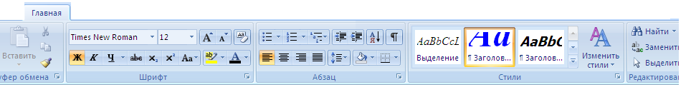
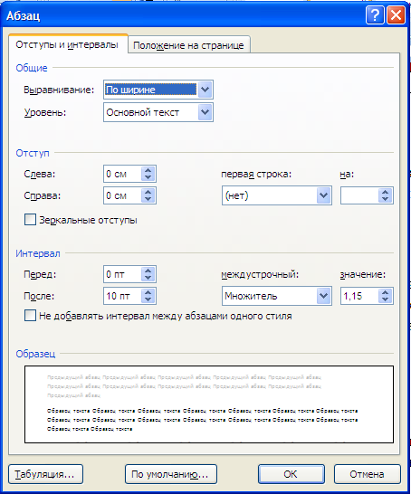
Сиволдарды пішімдеудегеніміз Главная лентасын пайдаланып, қаріптің өлшемін, түрін, түсін келтіру, мәтінді сол жаққа немесе оң жаққа түзету, құжаттың ортаңғы жағына орналастыру, екі жағын түзету, қаріптің жуандығын, қиғаш жазылуын келтіру, жоғарғы немесе төменгі индикс түрінде жазу болып табылады. Тізімдерді тұрғызу да главная лентасында орналасқан Абзац тобынан алуға болады. Маркерленген, нөмірленген түрде тізімдерді құру мүмкіндігі бар.

Кесте құру, иллюстрациямен жұмыс жасау Вставка лентасында жүргізіледі. Кестелерді пішімдеу Маркер вкладкасында жүргізіледі. Кестелерді пішімдеу дегеніміз жақтауларының қалындығы мен түсін өзгерту, биіктік пен енінің өлшемдерін келтіру, ұяшықта бар ақпараттың (ортасына, жоғарға, төменге, оң жағына, сол жағына) орналасуын келтіру. Кестені қою үшін Вставка лентасын таңдап Таблица батырмасын таңдау керек.
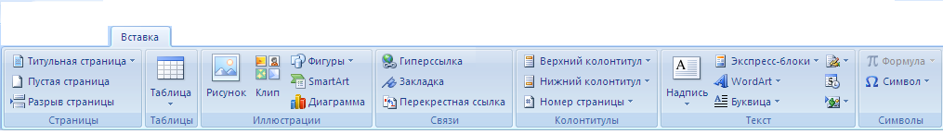
Суреттер мен геометриялық фигураларды пішімдеу Форма вкладкасы арқылы пішімделеді. Объекталарды пішімдеу дегеніміз Екі вкладканы белсенді ету үшін пішімдеу керекті объектіні ерекшелейміз. Осыдан кейін керекті пішімдеулерді жүргіземіз.

Жұмыстың барысы
Үш топқа үш түрлі тапсырма беріледі. «Әсем қаламыз - Атырау!» тақырыбында шығарма жазу (Газет – журналдарды, интернет желісіе пайдаланады). Тапсырманы зерттеу жұмыстарын орындау (берілген тапсырма қандай командалар арқылы жасалады, оны жасау жолдарын корсетеді). Компьютермен жұмыс жасау (зерттеген жұмыстарын дербес компьютерде орындап, жобаларын дайындайды). Есебін жазып, қорғау(Жасалағ жұмыс туралы есебін жазып жетукен нәтижелерін ортада қалам стратегиясы бойынша қоғайды). Әр топ өз жұмыстарын қоғаған кезде басқа топтардың оқушылары компьютерде отырып қайталайды.

І топ тапсырмасы
Символдарды және абзацтарды форматтау әдістері
- Бет параметрлерін бапта: ореинтация-книжная, сол жақ-3 см, оң жақ- 1,5 см, жоғары және төменгі өріс-2 см.
- Шрифт түрі- Times New Roman, шрифт өлшемі-12
- Азат жол 1 см, жол аралық интервал-1, абзацтар арасындағы интервал-10
- Тақырыпты бас әріптермен, жартылай жуан жазыңыз
- Тақырыптан кейін бір жол тастап мәтінді теріңіз.
- Құжатыңызды Әсем қаламыз – Атырау.docx сақтағыз

ІІ топ тапсырмасы
Кестеледі құру және тізімдерді салу
Мәтінде кездесетін орындарда кестелер тұрғызыңыз. Тізімдерді жасау жолдарын көрсетіңіз. Маркерлі және нөмірлі тізімдерді кірістіру.

ІІІ топ тапсырмасы
Иллюстрациялармен жұмыс жасау
Мәтін ішіне суреттерді орнатыңыз. Диаграммаларды құрыңыз. WordArt -пен Мұнайлы астана-Атырау сөзін жазып, мәтін ішіне орналастырыңыз.

Әр топ өздерінің жасаған жұмыстарының есептерін басқа топтарға көрсетіп интерактивтік тақтаны пайдаланып, түсіндіру.

Практикалық жұмысты 5 баллдық шкала бойынша оқушыларды бағалау.
Сергіту сәт

V. Білімді бекіту
- Абазацтарды пішімдеуді қалай жүзеге асыруға болады?
- Символдарды пішімдеу дегеніміз не?
- Суреттерді мәтін ішіне орнату қандай команда арқылы жүргізіледі?
- Кестелерді қою және пішімдеу әрекеттері
- Объектілерді пішімдеу әдістері
- Тізімдердің қандай түрлерін білесін?

БББ стратегиясын қолдану
MS Word Мәтіндік редакторы туралы не білеміз

Білемін | Білгім келеді | Білгенім

VI. Үй тапсырмасын беру, бағалау
MS WORD мәтіндік редакторында рекламалық шит жасап келу. Жасалу әдісін жазу.

Бағалау оқушылардың қолына берілген бетшелер арқылы жүргізіледі.
Бағалау бетшесі:
№ | Студенттің аты-жөні | Саған сұрақ, маған жауап | Тест тапсырмасы | Практикалық жұмыс | Қорытынды баға

20-25 – «5»
14-19 – «4»
9-10 – «3»

